Фабрика Шерешевского

Вашкевич, А. Фабрика Шерешевского / А. Вашкевич // Твой город Гродно. – 2014. - № 2. – С. 38-39.

Начало 60-х гг. XIX ст. на западных границах огромной Российской империи было временем перемен.
Только что отменили крепостное право, и в города в поисках лучшей доли хлынули тысячи бывших крестьян, а через поля и леса Северо-Западного края, как тогда называли Беларусь, протянулись первые нити железных дорог. Для многих предприимчивых людей появилась возможность впервые за многие десятилетия попробовать себя в бизнесе, не только подняться до уровня ремесленника или владельца магазина, но и создать что-то на самом деле великое, стать настоящими миллионерами.
Среди таких предпринимателей были отец и сын Лейба и Иосиф (Иосель) Шерешевские, которые в июле 1861 г. создали в Гродно маленькое табачное предприятие, где владельцы вместе с еще тремя или четырьмя рабочими вручную скручивали и набивали папиросы. Таких «фабрик» в городе было немало и они, ютясь на съемных квартирах, часто разорялись, а ручной труд не давал никакой возможности развивать производство.
И тогда Иосиф Шерешевский начал действовать. Сначала он пригласил специалиста по производству папирос с опытом работы на большой украинской фабрике. Несколько позже, во время деловой поездки в Кишинев, Шерешевский увидел промышленное чудо того времени - станок по набивке табака в папиросные гильзы, который мог приводиться в действие как человеком, так и паровой машиной. Несколько таких станков вместе с восьмисильной паровой машиной, купленные Шерешевским на одолженные деньги, и дали ему возможность навсегда опередить своих конкурентов.
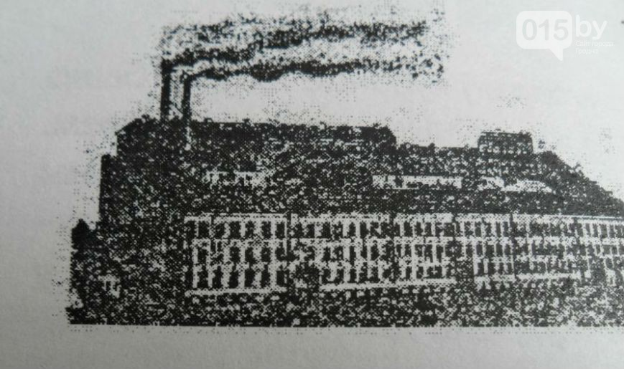
Еще через несколько лет табачная фабрика уже работала на станках, которые производились в самом Гродно. Завод по производству гильзонабивочных станков стал не единственным предприятием, которое процветало в Гродно благодаря фабрике Шерешевского. Огромные заказы по выпуску этикеток и упаковок для табака и папирос выполняла типография Лапиных, функционировало производство папиросных гильз, появилась Гродненская спичечная фабрика... Город приобретал более промышленный облик - например, рядом с железной дорогой, в районе улицы Александровской (современная - Буденного), были построены огромные склады табачного сырья и готовой продукции, которые и до сего дня служат гродненцам уже как офисные помещения.
Однако наиболее впечатляло огромное трехэтажное главное здание фабрики.

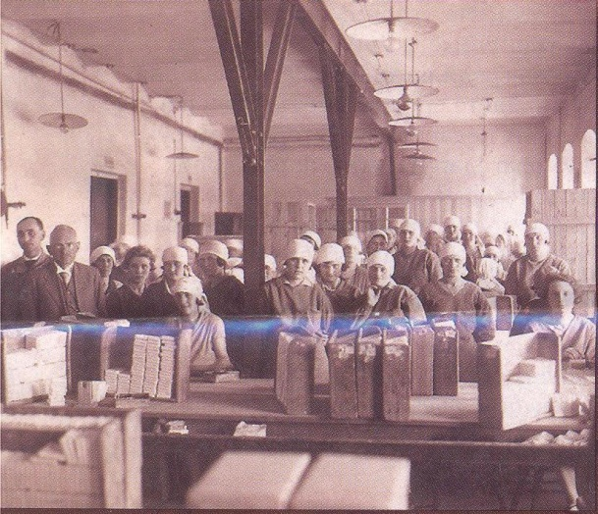
Оно находилось в самом центре Гродно, на Мостовой улице, среди храмов и бывших магнатских дворцов. Что ж, такова была логика той индустриальной эпохи, ведь Иосиф Шерешевский на протяжении десяти лет скупал наделы земли на этой улице и возводил основу своей промышленной империи. А поскольку право частной собственности в Российской империи соблюдалось неукоснительно, уже никто не мог выселить его отсюда. К середине 1880-х гг. фабрика Шерешевского занимала уже целый квартал в центре города и была настоящим городом в городе. Фабрика имела собственную пожарную команду, амбулаторию, электростанцию. В то время на фабрике, которая стала самым большим промышленным предприятием Гродненщины и всей современной Беларуси, трудилось более 1,5 тысяч человек.
Ее продукция пользовалась заслуженным спросом. В 1882 г. на выставке в Москве гродненские табачные изделия получили серебряную медаль, а уже в 1889 г. папиросы покорили самую престижную в те годы промышленную выставку в Париже. Фабрика имела склады и магазины в Варшаве, Люблине, Лодзи, Вильно, Симферополе. К началу XX в. на производстве Шерешевского выпускалось товаров на сумму в десять раз большую, чем выпускали все другие предприятия Гродно.
Лето 1915 г. могло стать в истории фабрики последним. Российские войска, отступая из Гродно, получили приказ взорвать все важные предприятия города. Уже были заложены пороховые заряды, однако «подарок» в размере 400 рублей, данный подрывникам управляющим фабрики, предотвратил, казалось бы, неизбежное.
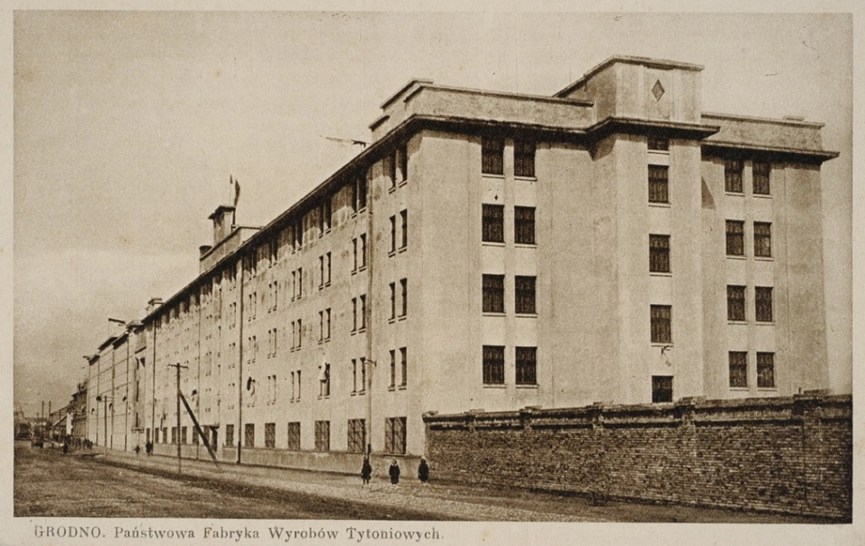
Немецкие власти, заинтересованные в производстве папирос для армии, но не имевшие сырья с территории России и Украины, обратили пристальное внимание на выращивание табака на Гродненщине. В сентябре 1916 г. издан приказ, по которому определялась норма выращивания табака для каждого крестьянина, а всё, что превышало ее, нужно было продать по регламентированной цене табачной фабрике. В начале 1920-х гг. молодое польское государство решило ввести государственную монополию на табачные изделия. Фабрика Шерешевского была выкуплена за 2,7 миллиона злотых и получила название Государственная фабрика табачных изделий в Гродно. Государство категорически запрещало крестьянам выращивать табак даже для личного употребления, но выдавало специальные разрешения на создание табачных плантаций. В середине 1920-х гг. был создан Гродненский табаководческий округ, в котором 1015 хозяев выращивали ежегодно до 150 тонн табака. Он в обязательном порядке продавался табачной фабрике. Она же выплачивала плантаторам приличный аванс и создавала пункты сбора продукции, чтобы производители не везли табак в Гродно.
Это позволило фабрике достаточно быстро возродить объемы производства. В самом конце 1920-х гг. на Занеманском предместье была построена новая махорчарня, через несколько лет - здание складов, куда со временем переехало производство.
Иосиф Шерешевский умер 1 января 1925 г. в Варшаве в возрасте 86 лет. По желанию бывшего владельца фабрики его похоронили в Гродно. Сотни гродненцев пришли почтить его память, а в газетных некрологах не раз упоминалось, что умерший не только создал крупнейшее предприятие города, но и был активным филантропом, подарил гродненской школе раввинов два здания в центре города, а в 1910 г. построил на Скидельской улице (современный проспект Космонавтов) приют для еврейских сирот. Более ста детей нашли здесь постоянный приют и кров. Говорят, на первом этаже этого дома еще долго можно было увидеть таблицу из черного мрамора в память о деятельности Иосифа Шерешевского.
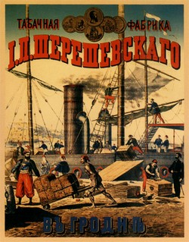
XX век принес гродненской табачной фабрике еще много испытаний, но все ее последующие работники и руководители старались следовать принципам, которыми руководствовался Иосиф Шерешевский о том, что только соединение лучших традиций и новейших технологий обеспечит стабильное развитие дела. И эти принципы проверены временем, ведь Гродненская табачная фабрика - это единственное в городе над Неманом предприятие, работа которого не останавливалась ни на день вот уже более ста пятидесяти лет. Следуя традициям своих основателей, сегодня Гродненская табачная фабрика «Неман» также делает ставку на внедрение передовых технологий. Как и полтора века назад, предприятие остается значимым не только в регионе, но и в Республике Беларусь. В настоящее время это самый крупный налогоплательщик в Гродненской области. За прошлый год фабрика обеспечила больше четверти всех поступлений в бюджет. В списке крупнейших налогоплательщиков республики она занимает пятое место.
Предприятие обеспечивает работой более 1000 человек. При этом работники фабрики проходят обучение на европейских заводах, в Гродно приглашают иностранных специалистов для проведения стажировок.
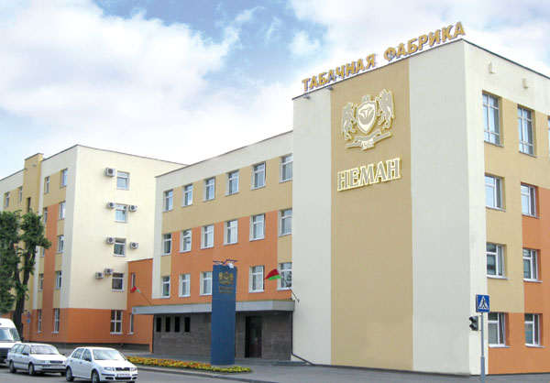
В настоящее время предприятие активно выходит на внешний рынок, ежегодно увеличивая экспортные поставки в два-три раза. Гродненская табачная фабрика продолжает лучшие традиции, заложенные более чем полтора века назад, сочетая традиционные технологии с инновационными. Все это делает Гродненскую табачную фабрику бесспорным лидером в своей отрасли.

